Judul Sertifikasi | : | Database Administrator
TUK | : | 5 Februari 2026 – UBSI Kaliabang
Nama Asesor | : | Nila Hardi
Nama Asesi | : | Naufal Faiz Hidayat
NIM | : | 19231138

Tema Database Administrator : Database Pengelolaan Inventaris PT. Maju Jaya

J.62DMS00.006.1
MERANCANG BASIS DATA

- Menetapkan persyaratan basis data
  - Analisis Kebutuhan Fungsional
Sistem memerlukan penyimpanan data inventaris yang terstruktur untuk mengelola hubungan antara barang, kategori, pemasok, dan dokumen transaksi (Surat Jalan/Surat Order). Sistem wajib memiliki fungsi audit trail otomatis menggunakan format JSON untuk merekam histori perubahan data serta pembatasan akses berbasis peran (RBAC).

  - Persyaratan Teknis
RDBMS yang digunakan adalah MySQL/MariaDB dengan Storage Engine InnoDB guna menjamin Integritas Referensial (Foreign Key) dan mendukung pemrosesan data JSON pada tabel audit.

- Membuat model data logis
  - Atribut dan Tipe Data
Menetapkan id (INT) dengan properti AUTO_INCREMENT sebagai primary key, atribut kunci seperti kode produk dan nomor dokumen menggunakan tipe data VARCHAR sebagai kode unik, tipe data DECIMAL(15, 2) untuk menyimpan harga demi akurasi nilai keuangan, menggunakan tipe data TEXT untuk kolom yang bersifat deskriptif, tipe data JSON untuk mengelola riwayat audit serta ENUM untuk kolom yang memiliki pilihan terbatas.
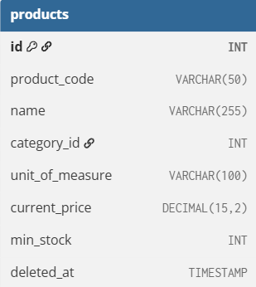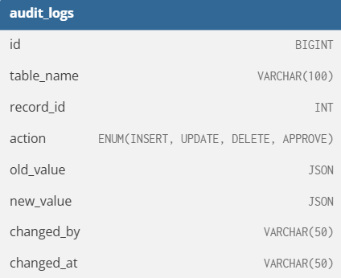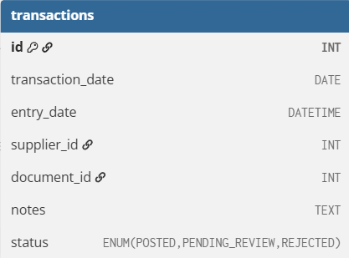
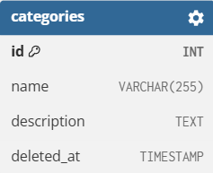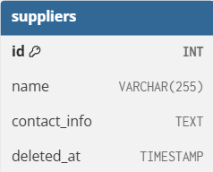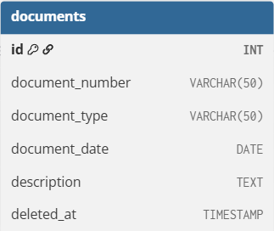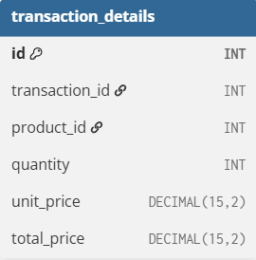

  - Normalisasi
Menerapkan normalisasi hingga tingkat 3NF dengan memisahkan data master (categories, products, suppliers) untuk mengeliminasi redundansi data. Perhitungan stok dilakukan secara dinamis melalui agregasi transaksi (stok masuk dikurangi stok keluar) untuk memastikan konsistensi data dan menghindari selisih data. Hubungan antara transaksi dan produk dikelola melalui tabel junction transaction_details, memungkinkan satu transaksi mencakup banyak produk dan satu produk muncul di banyak transaksi.

  - Entity Relationship Diagram (ERD)
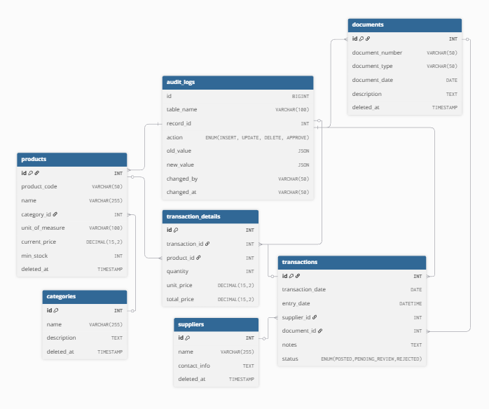
Lampiran lebih jelas : https://dbdiagram.io/d/Maju-Jaya-697bf624bd82f5fce21397cb

- Merancang Struktur Data
  - Primary Key & Foreign Key
Menetapkan id sebagai Primary Key otomatis pada setiap tabel dan menggunakan identitas nama tabel secara jamak disambung dengan kata id sebagai foreign untuk menjaga integritas relasi.
- Penggunaan Primary Bersifat Auto Increment
id INT NOT NULL PRIMARY KEY AUTO_INCREMENT,

- Penggunaan Foreign Dengan Identitas Nama Tabelnya
category_id INT NOT NULL,
supplier_id INT NULL,
document_id INT NOT NULL,
transaction_id INT NOT NULL,
product_id INT NOT NULL,

  - Kendala Integritas Referensial
Menerapkan kendala ON DELETE RESTRICT pada seluruh relasi kunci tamu untuk mencegah penghapusan data master yang masih memiliki keterkaitan dengan riwayat transaksi. Sebagai gantinya, fitur Soft Delete diimplementasikan menggunakan kolom deleted_at.
- Fitur Soft Delete
deleted_at TIMESTAMP DEFAULT NULL,

- Penerapan Restrict Pada Tabel Referensi
FOREIGN KEY (category_id) REFERENCES categories (id)
ON DELETE RESTRICT ON UPDATE RESTRICT

  - Validasi dan Bisnis
Penggunaan kolom total_price sebagai Generated Column untuk otomatisasi perhitungan nilai transaksi berdasarkan kuantitas dan harga satuan.

  - Indeks dan Kamus Data
Menambahkan INDEX name_idx (name) pada tabel products untuk mempercepat proses pencarian barang berdasarkan nama oleh pengguna.
INDEX name_idx (name),

- Merancang Query, Tampilan, dan Laporan
  - Rancangan Query Laporan
Merancang logika agregat menggunakan CASE WHEN untuk menghasilkan laporan saldo awal, mutasi bulanan, dan saldo akhir stok dalam satu tampilan.
COALESCE(
SUM(
CASE
WHEN t.transaction_type = 'IN' THEN td.quantity
WHEN t.transaction_type = 'OUT' THEN -td.quantity
END
),

  - Rancangan Query Kartu Persediaan
Mengimplementasikan Window Function (SUM OVER) untuk melacak aliran stok secara kronologis beserta saldo berjalan (running balance) per produk.
SUM(
CASE
WHEN t.transaction_type = 'IN' THEN td.quantity
ELSE - td.quantity
END
) OVER (
PARTITION BY
td.product_id
ORDER BY t.transaction_date, t.id
) AS running_balance
J.62DMS00.010.1
MEMBUAT BASIS DATA

- Membuat Basis Data
  - Penggunaan Tools
Tools yang disiapkan adalah terminal bawaan Linux Ubuntu, server apache2 dan mysql yang sudah terintegrasi phpmyadmin melalui LAMPP for Linux, IDE VSCode dan ekstensi MySQL untuk mempermudah melakukan koneksi dan membuat query dengan UI yang user friendly.
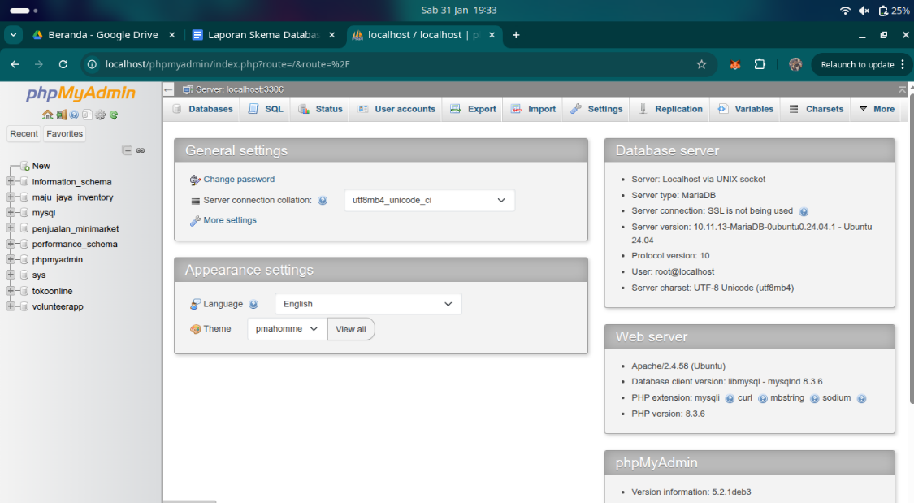
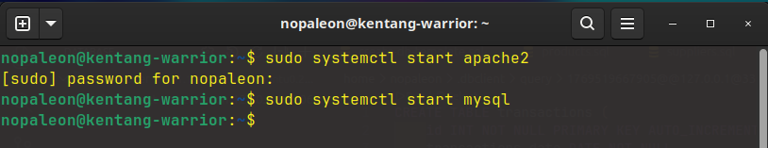
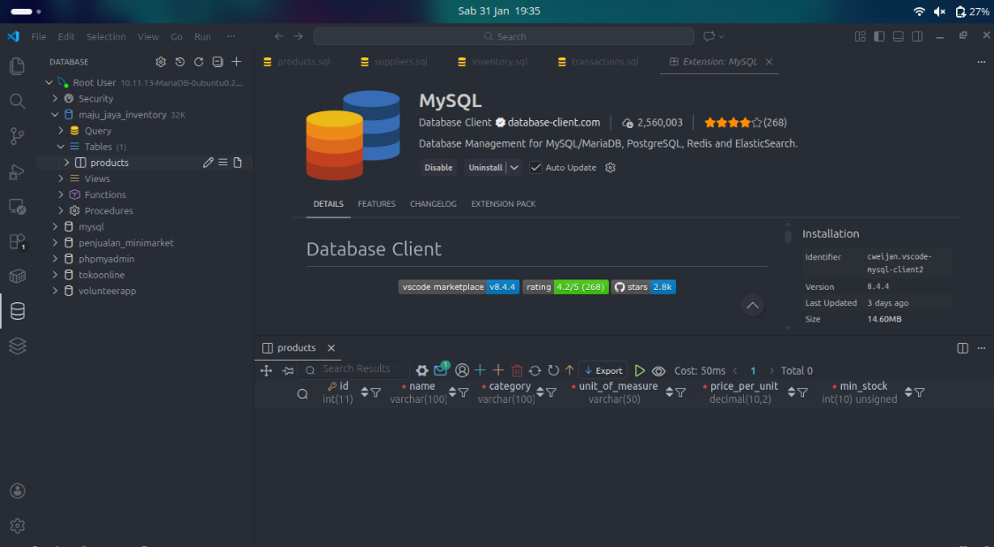
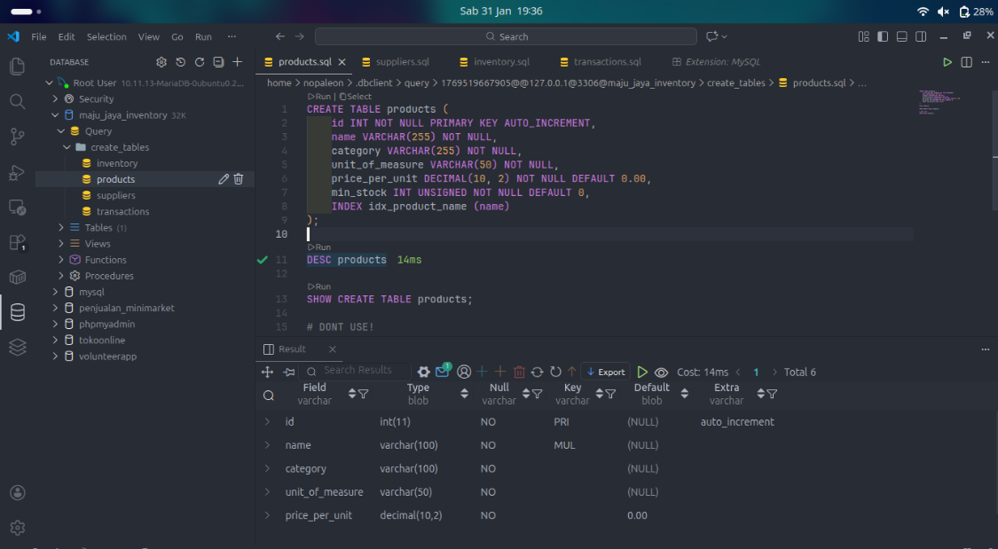

  - Pembuatan Basis Data dan Tabel
Mengeksekusi perintah CREATE DATABASE dan CREATE TABLE dengan memastikan seluruh constraint (PK, FK, Unique) terpasang sesuai spesifikasi teknis.
- Membuat Database dan Menggunakannya
CREATE DATABASE maju_jaya_inventory;
USE maju_jaya_inventory;

- Membuat Tabel Categories
CREATE TABLE categories (
id INT NOT NULL PRIMARY KEY AUTO_INCREMENT,
name VARCHAR(255) NOT NULL,
description TEXT,
deleted_at TIMESTAMP DEFAULT NULL
);

- Membuat Tabel Documents
CREATE TABLE documents (
id INT NOT NULL PRIMARY KEY AUTO_INCREMENT,
document_number VARCHAR(50) UNIQUE NOT NULL,
document_type VARCHAR(50) NOT NULL,
document_date DATE NOT NULL,
description TEXT,
deleted_at TIMESTAMP DEFAULT NULL
);

- Membuat Tabel Products
CREATE TABLE products (
id INT NOT NULL PRIMARY KEY AUTO_INCREMENT,
product_code VARCHAR(50) UNIQUE NOT NULL,
name VARCHAR(255) NOT NULL,
category_id INT NOT NULL,
unit_of_measure VARCHAR(100) NOT NULL,
current_price DECIMAL(15, 2) UNSIGNED NOT NULL DEFAULT 0.00,
min_stock INT UNSIGNED NOT NULL DEFAULT 0,
deleted_at TIMESTAMP DEFAULT NULL,
INDEX name_idx (name),
FOREIGN KEY (category_id) REFERENCES categories (id)
ON DELETE RESTRICT ON UPDATE RESTRICT
);

- Membuat Tabel Suppliers
CREATE TABLE suppliers (
id INT NOT NULL PRIMARY KEY AUTO_INCREMENT,
name VARCHAR(255) NOT NULL,
contact_info TEXT,
deleted_at TIMESTAMP DEFAULT NULL
);

- Membuat Tabel Transactions
CREATE TABLE transactions (
id INT NOT NULL PRIMARY KEY AUTO_INCREMENT,
transaction_date DATE NOT NULL,
entry_date DATETIME NOT NULL,
transaction_type ENUM("IN", "OUT") NOT NULL,
supplier_id INT NULL,
document_id INT NOT NULL,
notes TEXT,
status ENUM('POSTED', 'PENDING_REVIEW', 'REJECTED') DEFAULT 'POSTED',
FOREIGN KEY (supplier_id) REFERENCES suppliers (id) ON DELETE RESTRICT ON UPDATE RESTRICT,
FOREIGN KEY (document_id) REFERENCES documents (id) ON DELETE RESTRICT ON UPDATE RESTRICT
);

- Membuat Tabel Transaction_details
CREATE TABLE transaction_details (
id INT NOT NULL PRIMARY KEY AUTO_INCREMENT,
transaction_id INT NOT NULL,
product_id INT NOT NULL,
quantity INT NOT NULL DEFAULT 0,
unit_price DECIMAL(15, 2) NOT NULL DEFAULT 0.00,
total_price DECIMAL(15, 2) GENERATED ALWAYS AS (quantity * unit_price) STORED,
FOREIGN KEY (transaction_id) REFERENCES transactions (id) ON DELETE RESTRICT ON UPDATE RESTRICT,
FOREIGN KEY (product_id) REFERENCES products (id) ON DELETE RESTRICT ON UPDATE RESTRICT
);

- Membuat Tabel Audit_logs
CREATE TABLE audit_logs (
id BIGINT NOT NULL PRIMARY KEY AUTO_INCREMENT,
table_name VARCHAR(100) NOT NULL,
record_id INT NOT NULL,
action ENUM('INSERT', 'UPDATE', 'DELETE', 'APPROVE') NOT NULL,
old_value JSON NULL,
new_value JSON NULL,
changed_by VARCHAR(50),
changed_at TIMESTAMP DEFAULT CURRENT_TIMESTAMP
);

- Pengujian Basis Data
  - Menampilkan Seluruh Tabel Yang Sudah Dibuat
SHOW TABLES;

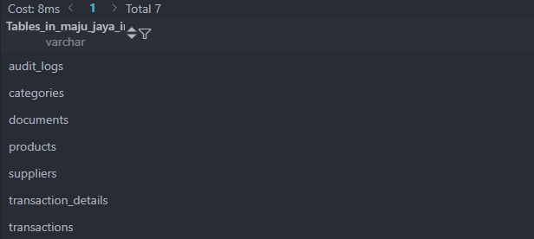

  - Melakukan Describe Table
Menampilkan struktur pada setiap tabel untuk memastikan bahwa setiap kolom memiliki tipe data sesuai dengan rencana awal yang telah ditentukan.
- Tabel categories
DESC categories;

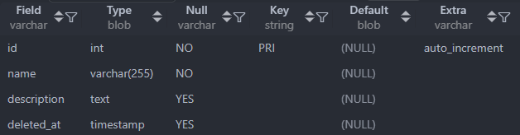

- Tabel products
DESC products;

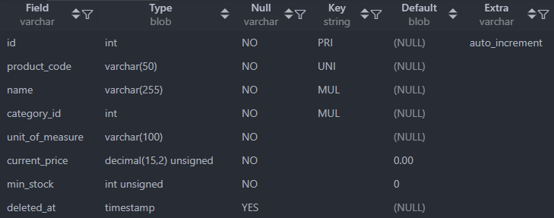

- Tabel documents
DESC documents;

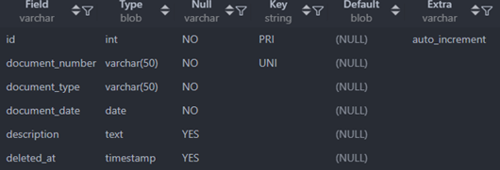

- Tabel suppliers
DESC suppliers;

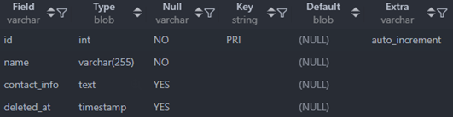

- Tabel transactions
DESC transactions;

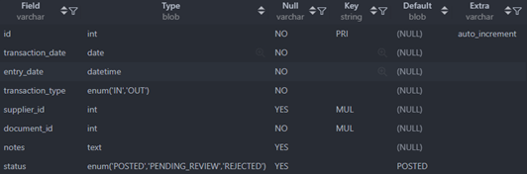

- Tabel transaction_details
DESC transaction_details;

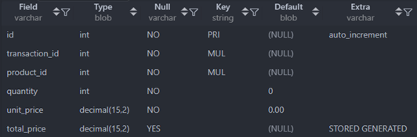

- Tabel audit_logs
DESC audit_logs;

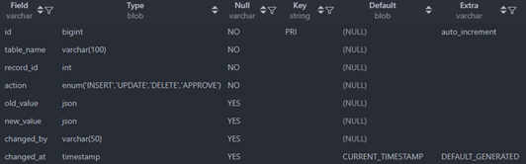
  - Pengisian Data Awal
- Insert Master Data
## *** INSERT CATEGORIES *** ##
INSERT INTO
categories (name, description)
VALUES (
'Gadget',
'Smartphone, Laptop, dan lain-lain'
),
(
'Alat Cuci',
'Mesin cuci, wastafel, dan lain-lain'
),
(
'Elektronik',
'Televisi, AC, kulkas, dan lain-lain'
);

SELECT * FROM categories;

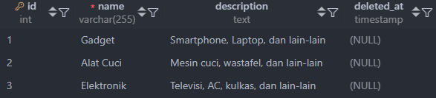

## *** INSERT PRODUCTS *** ##
INSERT INTO
products ( product_code, name, category_id, unit_of_measure, current_price, min_stock )
VALUES (
'TV-001',
'TV LED 42"',
3,
'unit',
2500000.00,
5
),
(
'LAP-002',
'Laptop Acer',
1,
'unit',
5000000.00,
10
),
(
'PHO-003',
'Smartphone Samsung',
1,
'unit',
2000000.00,
8
),
(
'REF-004',
'Kulkas LG',
3,
'unit',
3500000.00,
3
),
(
'MES-005',
'Mesin Cuci Sharp',
2,
'unit',
2200000.00,
6
);

SELECT * FROM products;

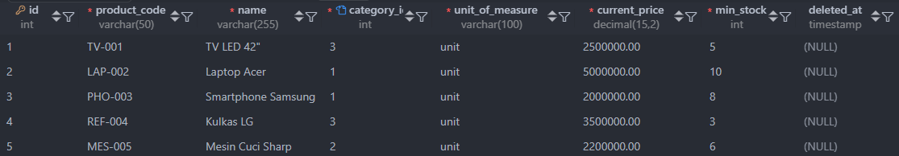

## *** INSERT SUPPLIERS *** ##
INSERT INTO
suppliers (name, contact_info)
VALUES (
'PT. Sharp Manufacture',
'Phone: 08123456789, email: sharp@manufacture.com'
),
(
'CV. LG Electronics',
'Phone: 08123456789, email: lg@electronics.com'
),
(
'PT. Acer Indonesia',
'Phone: 08123456789, email: acer@indonesia.com'
),
(
'PT. Satyamita Kemas Lestari',
'Phone: 08123456789, email: satyamita@kemas.com'
);

SELECT * FROM suppliers;

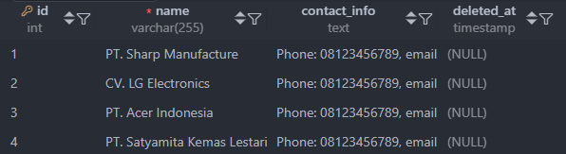

- Buat Dokumen Transaksi Masuk
INSERT INTO
documents (
document_number,
document_type,
document_date,
description
)
VALUES (
'SO-001',
'Surat Order',
'2026-01-20',
'Pembelian Stok Awal TV LED'
);

SELECT * FROM documents;

- Melakukan Pendataan Transaksi
INSERT INTO
transactions (
transaction_date,
entry_date,
transaction_type,
supplier_id,
document_id,
notes
)
VALUES (
'2026-01-20',
NOW(),
'IN',
2,
1,
'Pembelian Stok Awal TV LED'
)

SELECT * FROM transactions;

INSERT INTO
transaction_details (
transaction_id,
product_id,
quantity,
unit_price
)
SELECT 1, id, 10, current_price
FROM products
WHERE
id = 1;

SELECT * FROM transaction_details;

  - Pengujian Integritas Foreign Key
- Menghapus Fields Kategori
Error: Cannot delete or update a parent row: a foreign key constraint fails (maju_jaya_inventory.products, CONSTRAINT products_ibfk_1 FOREIGN KEY (category_id) REFERENCES categories (id) ON DELETE RESTRICT ON UPDATE RESTRICT)
DELETE FROM categories WHERE id = 1;
Data kategori tidak bisa dihapus karena bersifat ON DELETE RESTRICT

- Menghapus Fields Produk
Error: Cannot delete or update a parent row: a foreign key constraint fails (maju_jaya_inventory.transaction_details, CONSTRAINT transaction_details_ibfk_2 FOREIGN KEY (product_id) REFERENCES products (id) ON DELETE RESTRICT ON UPDATE RESTRICT)
DELETE FROM products WHERE id = 1;
Data produk tidak bisa dihapus karena bersifat ON DELETE RESTRICT

- Menghapus Fields Dokumen
Error: Cannot delete or update a parent row: a foreign key constraint fails (maju_jaya_inventory.transactions, CONSTRAINT transactions_ibfk_2 FOREIGN KEY (document_id) REFERENCES documents (id) ON DELETE RESTRICT ON UPDATE RESTRICT)
DELETE FROM documents WHERE id = 1;
Data dokumen tidak bisa dihapus karena bersifat ON DELETE RESTRICT

- Menghapus Fields Pemasok
Error: Cannot delete or update a parent row: a foreign key constraint fails (maju_jaya_inventory.transactions, CONSTRAINT transactions_ibfk_1 FOREIGN KEY (supplier_id) REFERENCES suppliers (id) ON DELETE RESTRICT ON UPDATE RESTRICT)
DELETE FROM suppliers WHERE id = 1;
Data pemasok tidak bisa dihapus karena bersifat ON DELETE RESTRICT

- Menghapus Fields Pemasok Yang Belum Memiliki Transaksi
- Menghapus Fields Transaksi
Error: Cannot delete or update a parent row: a foreign key constraint fails (maju_jaya_inventory.transaction_details, CONSTRAINT transaction_details_ibfk_1 FOREIGN KEY (transaction_id) REFERENCES transactions (id) ON DELETE RESTRICT ON UPDATE RESTRICT)
DELETE FROM transactions WHERE transaction_type = "IN";
Data transaksi tidak bisa dihapus karena bersifat ON DELETE RESTRICT
  - Pengujian Batasan (Constraint)
- Membuat Duplikasi Kode Produk
Error: Duplicate entry 'MES-005' for key 'products.product_code'
UPDATE products SET product_code = "MES-005" WHERE id = 4;
Kode produk tidak bisa dibuat sama dengan fields lain karena bersifat UNIQUE

- Membuat Fields Baru Dengan Stok Minimum dan Harga Minus
Error: Out of range value for column 'current_price' at row 1
INSERT INTO products (product_code, name, category_id, unit_of_measure, current_price, min_stock) VALUES
("PHO-002", "Iphone X HDC", 1, "unit", -10000000, 3);
Harga dianggap keluar batas karena kolom bersifat UNSIGNED
Error: Out of range value for column 'min_stock' at row 1
INSERT INTO products (product_code, name, category_id, unit_of_measure, current_price, min_stock) VALUES
("PHO-002", "Iphone X HDC", 1, "unit", 10000000, -3);
Sama seperti harga, kolom min_stock bersifat UNSIGNED

- Membuat Duplikasi Nomor Dokumen
Error: Duplicate entry 'SO-002' for key 'documents.document_number'
UPDATE documents SET document_number = "SO-002" WHERE id = 1;
Nomor dokumen tidak bisa dibuat sama dengan fields lain karena bersifat UNIQUE

- Memasukkan Nilai Total Harga Secara Manual
Error: The value specified for generated column 'total_price' in table 'transaction_details' is not allowed.
INSERT INTO
transaction_details ( transaction_id, product_id, quantity, total_price, unit_price )
SELECT 1, id, 10, current_price, 10000 FROM products WHERE id = 1;
Total harga tidak bisa diisi secara manual karena bersifat GENERATED

  - Pengujian Kelengkapan Data
- Mengosongkan Kolom Nama Pada Tabel Kategori
Error: Field 'name' doesn't have a default value
INSERT INTO categories (description) VALUES ("Motherboard, dll");
Kolom nama pada tabel kategori bersifat NOT NULL sehingga harus memiliki nilai

- Mengosongkan Kolom Memiliki Nilai Default Pada Tabel Produk
INSERT INTO
products (product_code, name, category_id, unit_of_measure)
VALUES ( 'PHO-071', 'Smartphone Tablet', 3, 'unit');
SELECT name, current_price, min_stock FROM products WHERE product_code = "PHO-071";
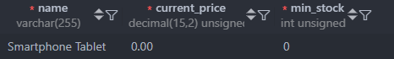
Harga saat ini dan stok minimum akan otomatis terisi 0 karena memiliki DEFAULT

- Hanya Mengisi Nilai Deksripsi Pada Tabel Dokumen
Error: Field 'document_number' doesn't have a default value
INSERT INTO documents (description) VALUES ("Hapus Stok Barang Ghoib");
Karena kolom lain bersifat NOT NULL maka error akan terjadi

- Hanya Mengisi Informasi Kontak Pemasok
Error: Field 'name' doesn't have a default value
INSERT INTO suppliers (contact_info) VALUES ("Alamat VGH 5 Blok H");
Kolom nama bersifat NOT NULL sehingga harus memiliki nilai

- Hanya Mengisi Kolom Notes Pada Tabel Transaksi
Error: Field 'transaction_date' doesn't have a default value
INSERT INTO transactions (notes) VALUES ("Buat Order Fiktif");
Karena kolom lain bersifat NOT NULL maka error akan terjadi

J.62DMS00.011.1
MEMBUAT INTEGRASI DATA

- Mengembangkan Arsitektur Integrasi Data
  - Pemetaan dan Sumber Target Data
Rancangan Integrasi data internal dimana setiap perubahan pada tabel master (products, categories, suppliers) dan tabel transaksi (documents, transactions, transaction_details) dipetakan secara otomatis menuju tabel audit_logs sebagai penyimpanan history.
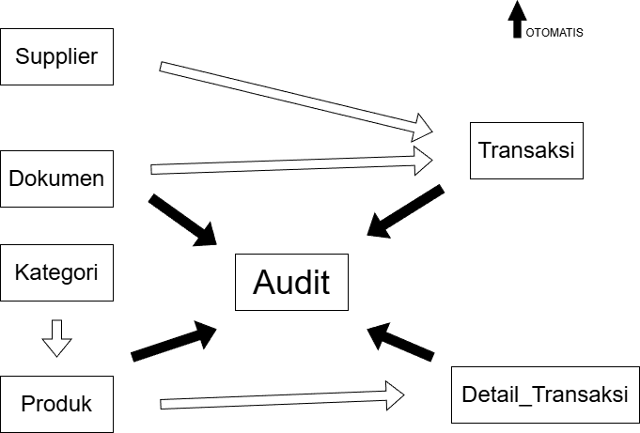
  - Data Orchestration
Aliran data diatur menggunakan Database Triggers. Urutan integrasi dimulai dari operasi DML oleh pengguna, diikuti dengan validasi integritas (seperti cek stok), dan diakhiri dengan publikasi detail perubahan dalam format JSON ke tabel audit untuk konsistensi data.
Membuat Dokumen ⮕ Melakukan Transaksi Masuk ⮕ Cek Stok Otomatis (Barang Bertambah) ⮕ Masuk Log Audit
Membuat Dokumen ⮕ Melakukan Transaksi Keluar ⮕ Cek Stok Otomatis (Barang cukup) ⮕ Masuk Log Audit
Membuat Dokumen ⮕ Melakukan Transaksi Keluar ⮕ Cek Stok Otomatis (Barang Tidak Cukup) ⮕ Transaksi Ditunda

- Monitoring Penerapan Integrasi Data
  - Parameter Monitoring
Pemantauan dilakukan terhadap kolom changed_at dan changed_by pada tabel audit_logs. Hal ini bertujuan untuk memastikan setiap aliran data terintegrasi memiliki identitas pengirim dan waktu yang valid sebagai bentuk kontrol kualitas data.
SELECT table_name, action, new_value, changed_by, changed_at FROM audit_logs; 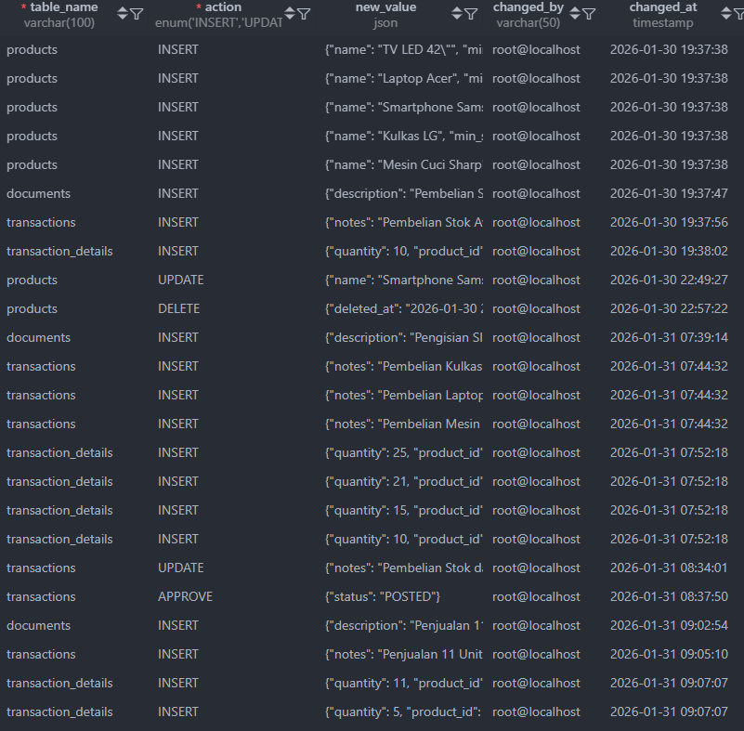
Tampilan dari nama tabel, aksi, nilai baru, pengubah (masih root karena belum sampai ke tahap pembagian hak akses user (RBAC)) serta tanggal diubah.
SELECT table_name, action, old_value, new_value, changed_by, changed_at FROM audit_logs WHERE action = "UPDATE"; 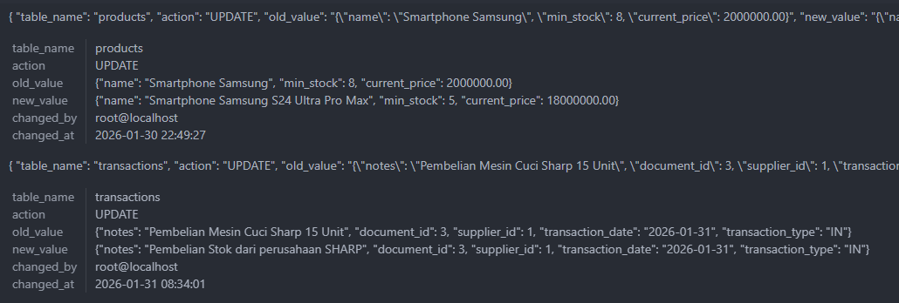
Tampilan dari nama tabel, aksi, nilai lama, nilai baru, pengubah serta tanggal diubah. Dengan aksi = UPDATE dalam format JSON

J.62DMS00.012.1
MENGELOLA KUALITAS DATA

- Pemeliharaan Kualitas Data
Demi menjaga kualitas data agar tetap konsisten tentu perlu beberapa constraint yang diterapkan seperti pencarian nama produk menggunakan index untuk mempermudah pengguna mencari data produk berdasarkan nama dengan cepat, kode produk dan kode dokumen harus bersifat unik agar terhindar dari duplikasi data, stok dan harga produk tidak boleh negatif yang artinya bersifat unsigned value. Selain itu, ditetapkan constraint lain seperti ON DELETE RESTRICT ON UPDATE RESTRICT supaya perubahan apapun yang terjadi dan masih memiliki keterhubungan field dengan tabel lain tidak akan mengalami kerusakan.
INDEX name_idx (name),
current_price DECIMAL(15, 2) UNSIGNED NOT NULL DEFAULT 0.00,
min_stock INT UNSIGNED NOT NULL DEFAULT 0,
product_code VARCHAR(50) UNIQUE NOT NULL,
document_number VARCHAR(50) UNIQUE NOT NULL,

- Identifikasi Masalah
meskipun database sudah diperbaiki dan diamankan dengan trigger serta RBAC, tetap ada risiko anomali data yang bersifat logis atau prosedural. Hal ini bisa terjadi jika ada masalah yang tidak tertangkap oleh constraint dasar.

  - Duplikasi Input
Berdasarkan hasil yang didapatkan bahwa kolom unit_of_measure pada tabel products menggunakan tipe data VARCHAR tanpa tabel referensi tambahan. Hal ini bisa menyebabkan skenario duplikasi input nilai yang memiliki gaya penulisan berbeda seperti “Pcs”, “pcs”, “PCS” yang akan mengacaukan pengelompokkan pada laporan stok.
SELECT DISTINCT unit_of_measure FROM products;

Bahkan beberapa kolom juga berpotensi memiliki potensi nilai sama dengan gaya input yang berbeda. Untuk mengatasi hal tersebut maka perlu dilakukan standarisasi data menggunakan LOWER() atau UPPER() secara berkala, atau menyarankan tabel master units untuk validasi di masa depan.

  - Penggunaan Referensi Fields pada Kolom deleted_at yang Tidak Kosong
Meskipun sudah diterapkan trigger untuk tidak melakukan pembaruan kepada fields yang kolom deleted_at nya tidak kosong (not null), tetap terdapat celah dimana pengguna masih bisa input id fields tersebut pada kolom lain sehingga menyebabkan potensi berkurangnya kualitas data. Hal ini bisa diatasi dengan membuat trigger baru BEFORE INSERT ke tabel referensinya untuk memberikan signal state kepada pengguna agar hal tersebut tidak terjadi.

  - Penumpukkan Data History Pada Audit Logs
Tabel audit_logs merekam setiap aksi INSERT, UPDATE, dan DELETE dalam format JSON. Pada sistem dengan volume transaksi tinggi, ukuran tabel ini akan membengkak dengan cepat dan dapat menurunkan performa query pencarian log.
SELECT table_name, COUNT(*) as total_logs
FROM audit_logs
GROUP BY table_name
ORDER BY total_logs DESC;

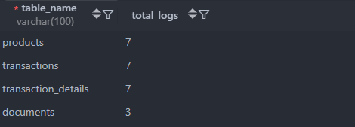

Untuk mengatasinya, perlu rancangan kebijakan retensi data (misalnya, hanya menyimpan log 6 bulan terakhir) dan melakukan pengarsipan data lama ke tabel atau database cadangan secara periodik.
CREATE EVENT ... ON SCHEDULE EVERY 1 MONTH STARTS CURRENT_TIMESTAMP
WHERE changed_at < NOW() - INTERVAL 6 MONTH;
J.62DMS00.016.1
MENGELOLA DOKUMEN DAN KONTEN

- Merencanakan Siklus Dokumen
Setiap Transaksi dalam sistem inventaris dianggap sebagai rekaman permanen yang harus disimpan selama minimal 2 tahun pembukuan sebelum diarsipkan. Oleh karena itu perlu ditetapkan bahwa master data produk tidak boleh dihapus secara permanen, sebagai gantinya dinonaktifkan menggunakan status soft_delete.
- Mengelola Siklus Dokumen
  - Metadata dan Version Control
Pengelolaan riwayat data dilakukan melalui tabel audit_logs yang merekam metadata perubahan (siapa, kapan, nilai sebelum/setelah diubah) untuk menjaga akuntabilitas dokumen digital.

  - Prosedur Backup dan Restore
Melakukan penetapan prosedur pencadangan rutin harian (Daily Backup) menggunakan tools pengarsipan database. Hal ini digunakan untuk menghindari kesalahan dan kegagalan sistem, sehingg data dapat dipulihkan ke titik terakhir sebelum kerusakan untuk meminimalkan kehilangan data. Untuk melakukan hal tersebut maka perlu untuk membuat otomatisasi menggunakan Cron Job (Linux).
    - Mengarahkan dan membuat direktori backup
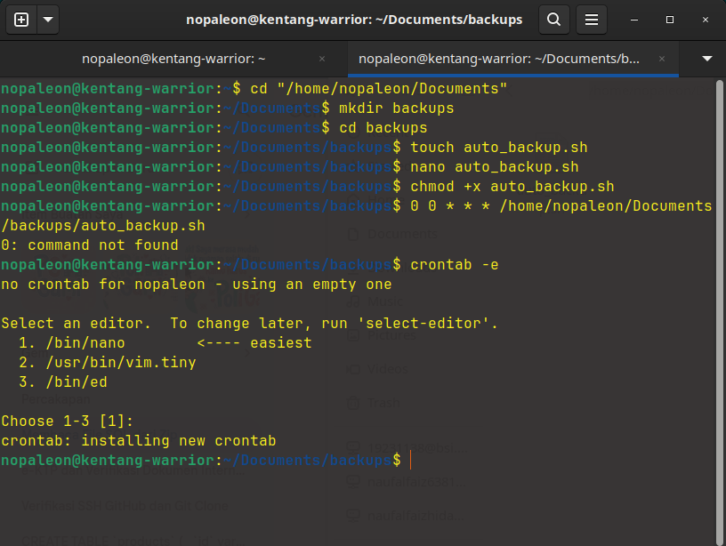
    - Membuat skrip untuk backup

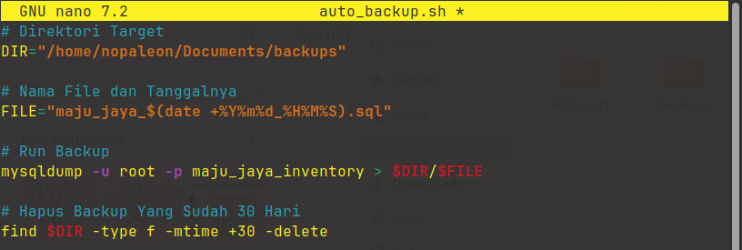
    - Memberikan izin eksekusi
    - Penjadwalan di crontab
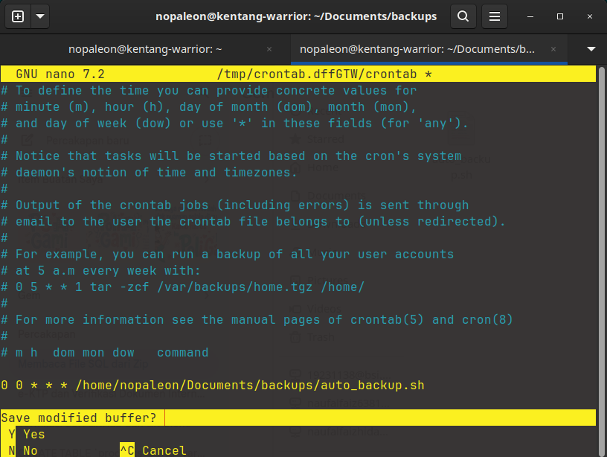

  - Kebijakan Retensi
Data log yang sudah melebihi usia 6 bulan akan dipindahkan secara otomatis ke skema database arsip untuk menjaga performa operasional database utama tetap optimal.
SET GLOBAL event_scheduler = ON;

## *** EVENT SCHEDULER FOT RETENSI AUDIT LOGS *** ##
CREATE EVENT ev_retensi_audit_logs
ON SCHEDULE EVERY 1 MONTH -- Dijalankan sebulan sekali
STARTS CURRENT_TIMESTAMP
DO
BEGIN
INSERT INTO audit_logs_archive
SELECT * FROM audit_logs
WHERE changed_at < NOW() - INTERVAL 6 MONTH;

DELETE FROM audit_logs
WHERE changed_at < NOW() - INTERVAL 6 MONTH;
END;

- Menyebarkan Konten
Penyebaran informasi inventaris dilakukan melalui laporan terstruktur seperti Kartu Persediaan dan Laporan Stok Bulanan yang dapat diakses oleh pihak berwenang (Supervisor/Auditor) melalui query yang telah dioptimasi.
    - Laporan Stok Keseluruhan
# *** ALL TIME PRODUCTS *** #
SELECT
p.id,
p.product_code,
p.name AS product_name,
p.unit_of_measure,
COALESCE(
SUM(
CASE
WHEN t.transaction_type = 'IN' THEN td.quantity
WHEN t.transaction_type = 'OUT' THEN -td.quantity
END
), 0
) AS stock_balance
FROM products p
LEFT JOIN transaction_details td ON p.id = td.product_id
LEFT JOIN transactions t ON td.transaction_id = t.id
WHERE p.deleted_at IS NULL
GROUP BY p.id, p.product_code, p.name, p.unit_of_measure
ORDER BY p.id ASC;

    - Laporan Stok Bulanan
# *** MONTHLY STOCK *** #
SELECT
p.product_code,
p.name AS product_name,
MONTH(t.transaction_date) AS month,
YEAR(t.transaction_date) AS year,
SUM(
CASE
WHEN t.transaction_type = 'IN' THEN td.quantity
ELSE -td.quantity
END
) AS stock_movement
FROM transaction_details td
JOIN transactions t ON td.transaction_id = t.id
JOIN products p ON td.product_id = p.id
WHERE
p.deleted_at IS NULL
AND MONTH(t.transaction_date) = 2 -- VALUE INPUT
AND YEAR(t.transaction_date) = 2026 -- VALUE INPUT
GROUP BY p.id, MONTH(t.transaction_date), year(t.transaction_date)
ORDER BY p.name;

    - Laporan Mutasi Berjalan
# *** STOCK MUTATION *** #
SELECT
p.product_code,
p.name AS product_name,
-- SALDO AWAL
SUM(
CASE
WHEN t.transaction_date < '2026-01-30' -- INPUT TANGGAL AWAL
THEN
CASE
WHEN t.transaction_type = 'IN' THEN td.quantity
ELSE -td.quantity
END
ELSE 0
END
) AS opening_stock,
-- MUTASI BULANAN ON GOING
SUM(
CASE
WHEN t.transaction_date BETWEEN '2026-01-30' AND '2026-02-15' -- INPUT TANGGAL dan TANGGAL AKHIR
THEN
CASE
WHEN t.transaction_type = 'IN' THEN td.quantity
ELSE -td.quantity
END
ELSE 0
END
) AS stock_mutation,
-- SALDO AKHIR
SUM(
CASE
WHEN t.transaction_date <= '2025-02-15' -- INPUT TANGGAL AKHIR
THEN
CASE
WHEN t.transaction_type = 'IN' THEN td.quantity
ELSE -td.quantity
END
ELSE 0
END
) AS closing_stock
FROM products p
LEFT JOIN transaction_details td ON p.id = td.product_id
LEFT JOIN transactions t ON td.transaction_id = t.id
WHERE p.deleted_at IS NULL
GROUP BY p.id, p.product_code, p.name
ORDER BY p.name;

    - Kartu Persediaan Barang
SELECT
t.transaction_date,
t.entry_date,
d.document_number,
d.description,
t.transaction_type,
td.quantity AS qty_in_out,
td.unit_price,
SUM(
CASE
WHEN t.transaction_type = 'IN' THEN td.quantity
ELSE - td.quantity
END
) OVER (
PARTITION BY
td.product_id
ORDER BY t.transaction_date, t.id
) AS running_balance
FROM
transaction_details td
JOIN transactions t ON td.transaction_id = t.id
JOIN documents d ON t.document_id = d.id
WHERE
td.product_id = 1 -- INPUT ID PRODUCT
ORDER BY t.transaction_date, t.id;
J.620100.020.02
MENGGUNAKAN SQL

- Logika Prosedural dan Otomatisasi
Akan sangat rumit dan berpotensi besar terjadi kesalahan input apabila pengisian data dilakukan secara dengan menulis setiap baris query dan mengulang setiap kode program, hal ini juga membuat data menjadi rusak dan kehilangan kualitasnya. Terutama pada tabel audit_logs yang tidak memungkinkan diisi secara manual oleh pengguna. Oleh karena itu, untuk mengatasi permasalahan ini digunakanlah Stored Procedure dan function untuk memudahkan input produk dan transaksi serta trigger untuk membuat sistem input yang terotomatisasi. Dengan adanya logika prosedural dan sistem otomatis diharapkan dapat memudahkan pengguna untuk melakukan input data serta menjaga kualitas data agar tetap konsisten.
  - Function
Digunakan untuk memudahkan pengguna untuk menentukan pemanggilan nilai. Function dibuat menyesuaikan tugas yang dibutuhkan sehingga pengguna tidak perlu repot-repot menuliskan query secara berulang.
DELIMITER $$

CREATE FUNCTION fn_get_stock(p_product_id INT)
RETURNS INT
DETERMINISTIC
BEGIN
DECLARE total_stock INT;
SELECT IFNULL(SUM(CASE WHEN t.transaction_type = 'IN' THEN td.quantity ELSE -td.quantity END), 0)
INTO total_stock
FROM transaction_details td
JOIN transactions t ON td.transaction_id = t.id
WHERE td.product_id = p_product_id AND t.status = 'POSTED';

RETURN total_stock;
END $$

DELIMITER ;

  - Stored Procedure
Demi menghindari human error dari pengguna seperti ketidaktelitian, kesalahan input, kesalahan penulisan aturan serta demi memudahkan pengguna dalam melihat laporan dan kartu persediaan. Stored Procedure digunakan untuk membuat aturan mutlak seperti urutan input. Maka dari itu, beberapa tabel (transactions, transaction_details, products) yang memiliki cukup banyak kolom untuk diisi harus dibuatkan Stored Procedure.
- Stored Procedure Monthly Report
DELIMITER $$

## *** MONTHLY REPORT PROCEDURE *** ##
CREATE PROCEDURE sp_monthly_report(IN p_month INT, IN p_year INT)
BEGIN
SELECT
p.product_code,
p.name AS product_name,
SUM(CASE WHEN t.transaction_type = 'IN' THEN td.quantity ELSE 0 END) AS total_in,
SUM(CASE WHEN t.transaction_type = 'OUT' THEN td.quantity ELSE 0 END) AS total_out,
fn_get_stock(p.id) AS final_stock FROM products p
LEFT JOIN transaction_details td ON p.id = td.product_id
LEFT JOIN transactions t ON td.transaction_id = t.id
WHERE MONTH(t.transaction_date) = p_month AND YEAR(t.transaction_date) = p_year
GROUP BY p.id;
END$$

- Strored Procedure Mutation Report
## *** STOCK MUTATION PROCEDURE *** ##
CREATE PROCEDURE sp_running_stock(IN p_start DATE, IN p_end DATE)
BEGIN
SELECT
t.transaction_date,
p.name AS product_name,
t.transaction_type,
td.quantity,
t.status
FROM transactions t
JOIN transaction_details td ON t.id = td.transaction_id
JOIN products p ON td.product_id = p.id
WHERE t.transaction_date BETWEEN p_start AND p_end
ORDER BY t.transaction_date ASC;
END$$

- Stored Procedure Stock Card
## *** STOCK CARD PROCEDURE *** ##
CREATE PROCEDURE sp_stock_card(IN p_product_id INT)
BEGIN
SELECT
t.transaction_date,
t.entry_date,
d.document_number,
d.description,
t.transaction_type,
td.quantity AS qty_in_out,
td.unit_price,
SUM(
CASE
WHEN t.transaction_type = 'IN' THEN td.quantity
ELSE - td.quantity
END
) OVER (
PARTITION BY td.product_id
ORDER BY t.transaction_date, t.id
) AS running_balance
FROM
transaction_details td
JOIN transactions t ON td.transaction_id = t.id
JOIN documents d ON t.document_id = d.id
WHERE
td.product_id = p_product_id
ORDER BY t.transaction_date, t.id;
END$$

DELIMITER ;

Dibandingkan menggunakan Self-Join atau Correlated Subquery yang berulang-ulang menghitung total stok dari awal untuk setiap baris, Window Function jauh lebih efisien karena hanya memproses data dalam satu kali pemindaian (Single Pass). Hal ini secara drastis mengurangi beban CPU dan penggunaan memori pada server database.
Penggunaan Left Join menjamin bahwa seluruh daftar produk tetap muncul dalam laporan, meskipun produk tersebut belum memiliki riwayat transaksi pada periode yang ditentukan. Jika menggunakan Inner Join atau Default Join, produk dengan stok kosong atau tanpa pergerakkan akan hilang dari, laporan yang dapat mengakibatkan kesalahan pengambilan keputusan oleh manajemen gudang.
Optimalisasi relasi melalui Inner Join untuk laporan yang bersifat kronologis karena setiap detail transaksi wajib memiliki induk transaksi dan dokumen pendukung.
- Stored Procedure Insert Product
DELIMITER $$

## *** STORED PROCEDURE INSERT PRODUCT *** ##
CREATE PROCEDURE sp_insert_product(
IN p_code VARCHAR(50),
IN p_name VARCHAR(255),
IN p_category_id INT,
IN p_uom VARCHAR(100),
IN p_price DECIMAL(15, 2),
IN p_min_stock INT
) BEGIN
INSERT INTO products (product_code, name, category_id, unit_of_measure, current_price, min_stock) VALUES
(p_code, p_name, p_category_id, p_uom, p_price, p_min_stock);
END $$

DELIMITER ;

- Stored Procedure Insert Transaction
DELIMITER $$

## *** STORED PROCEDURE INSERT TRANSACTION *** ##
CREATE PROCEDURE sp_insert_transaction(
IN p_transaction_date DATE,
IN p_entry_date DATETIME,
IN p_transaction_type ENUM("IN", "OUT"),
IN p_supplier_id INT,
IN p_document_id INT,
IN p_notes TEXT
) BEGIN
INSERT INTO transactions (transaction_date, entry_date, transaction_type, supplier_id, document_id, notes) VALUES
(p_transaction_date, p_entry_date, p_transaction_type, p_supplier_id, p_document_id, p_notes);
END $$

- Stored Procedure Insert Transaction Detais
## *** STORED PROCEDURE INSERT TRANSACTION DETAILS *** ##
CREATE PROCEDURE sp_add_items(
IN p_transaction_id INT,
IN p_product_id INT,
IN p_quantity INT
)
BEGIN
DECLARE v_price DECIMAL(15, 2);
SELECT current_price INTO v_price FROM products WHERE id = p_product_id;
INSERT INTO transaction_details (transaction_id, product_id, quantity, unit_price) VALUES
(p_transaction_id, p_product_id, p_quantity, v_price);
END $$

DELIMITER ;

  - Pembuatan Trigger untuk Otomatisasi Nilai Audit_logs
Trigger yang akan digunakan untuk mengisi fields tabel audit_logs secara otomatis setiap kali terjadi event pada tabel yang sudah ditentukan (documents, products, transactions, transaction_details). Data lama akan masuk ke kolom old_value dan data baru akan masuk ke kolom new_value.
- Trigger untuk Melacak Insert pada Tabel Produk
DELIMITER $$

## *** INSERT PRODUCTS *** ##
CREATE TRIGGER trg_products_Insert
AFTER INSERT ON products
FOR EACH ROW
INSERT INTO audit_logs
(table_name, record_id, action, new_value, changed_by)
VALUES (
'products',
NEW.id,
'INSERT',
JSON_OBJECT(
'name', NEW.name,
'current_price', NEW.current_price,
'min_stock', NEW.min_stock),
USER()
);

- Trigger untuk Melacak Perubahan Field pada Tabel Produk
## *** UPDATE PRODUCTS *** ##
CREATE TRIGGER trg_products_update
AFTER UPDATE ON products
FOR EACH ROW
BEGIN
IF OLD.deleted_at IS NULL AND NEW.deleted_at IS NULL THEN
INSERT INTO audit_logs (
table_name,
record_id,
action,
old_value,
new_value,
changed_by
)
VALUES (
'products',
OLD.id,
'UPDATE',
JSON_OBJECT(
'name', OLD.name,
'current_price', OLD.current_price,
'min_stock', OLD.min_stock
),
JSON_OBJECT(
'name', NEW.name,
'current_price', NEW.current_price,
'min_stock', NEW.min_stock
),
USER()
);
ELSEIF OLD.deleted_at IS NULL AND NEW.deleted_at IS NOT NULL THEN
INSERT INTO audit_logs (
table_name,
record_id,
action,
old_value,
new_value,
changed_by
)
VALUES (
'products',
OLD.id,
'DELETE',
JSON_OBJECT('deleted_at', OLD.deleted_at),
JSON_OBJECT('deleted_at', NEW.deleted_at),
USER()
);
END IF;
END$$

- Trigger untuk Mengunci Perubahan Data yang dihapus
## *** LOCK DELETED PRODUCTS *** ##
CREATE TRIGGER trg_products_lock_deleted
BEFORE UPDATE ON products
FOR EACH ROW
BEGIN
IF OLD.deleted_at IS NOT NULL THEN
SIGNAL SQLSTATE '45000'
SET MESSAGE_TEXT = 'Produk terhapus tidak bisa diubah';
END IF;
END$$

DELIMITER ;

- Trigger untuk Melacak Insert pada Tabel Dokumen
DELIMITER $$

## *** INSERT documents *** ##
CREATE TRIGGER trg_documents_Insert
AFTER INSERT ON documents
FOR EACH ROW
INSERT INTO audit_logs
(table_name, record_id, action, new_value, changed_by)
VALUES (
'documents',
NEW.id,
'INSERT',
JSON_OBJECT(
'document_number', NEW.document_number,
'document_type', NEW.document_type,
'description', NEW.description),
USER()
);

- Trigger untuk Melacak Perubahan Field pada Tabel Dokumen
## *** UPDATE documents *** ##
CREATE TRIGGER trg_documents_update
AFTER UPDATE ON documents
FOR EACH ROW
BEGIN
IF OLD.deleted_at IS NULL AND NEW.deleted_at IS NULL THEN
INSERT INTO audit_logs (
table_name,
record_id,
action,
old_value,
new_value,
changed_by
)
VALUES (
'documents',
OLD.id,
'UPDATE',
JSON_OBJECT(
'document_number', OLD.document_number,
'document_type', OLD.document_type,
'description', OLD.description
),
JSON_OBJECT(
'document_number', NEW.document_number,
'document_type', NEW.document_type,
'description', NEW.description
),
USER()
);
ELSEIF OLD.deleted_at IS NULL AND NEW.deleted_at IS NOT NULL THEN
INSERT INTO audit_logs (
table_name,
record_id,
action,
old_value,
new_value,
changed_by
)
VALUES (
'documents',
OLD.id,
'DELETE',
JSON_OBJECT('deleted_at', OLD.deleted_at),
JSON_OBJECT('deleted_at', NEW.deleted_at),
USER()
);
END IF;
END$$

- Trigger untuk Mengunci Perubahan Data yang dihapus
## *** LOCK DELETED DOCUMENT *** ##
CREATE TRIGGER trg_documents_lock_deleted
BEFORE UPDATE ON documents
FOR EACH ROW
BEGIN
IF OLD.deleted_at IS NOT NULL THEN
SIGNAL SQLSTATE '45000'
SET MESSAGE_TEXT = 'Dokumen terhapus tidak bisa diubah';
END IF;
END$$

- Trigger untuk Melacak Insert Pada Tabel Transaksi
DELIMITER $$

## *** INSERT TRANSACTIONS *** ##
CREATE TRIGGER trg_transactions_Insert
AFTER INSERT ON transactions
FOR EACH ROW
BEGIN
INSERT INTO audit_logs (
table_name,
record_id,
action,
new_value,
changed_by
)
VALUES (
'transactions',
NEW.id,
'INSERT',
JSON_OBJECT(
'transaction_date', NEW.transaction_date,
'transaction_type', NEW.transaction_type,
'supplier_id', NEW.supplier_id,
'document_id', NEW.document_id,
'notes', NEW.notes
),
USER()
);
END$$

- Trigger untuk Melacak Perubahan Field pada Tabel Transaksi
## *** UPDATE TRANSACTIONS *** ##
CREATE TRIGGER trg_transactions_update
AFTER UPDATE ON transactions
FOR EACH ROW
BEGIN
IF OLD.transaction_date <> NEW.transaction_date
OR OLD.transaction_type <> NEW.transaction_type
OR OLD.document_id <> NEW.document_id
OR OLD.supplier_id <> NEW.supplier_id
OR OLD.notes <> NEW.notes
THEN
INSERT INTO audit_logs (
table_name,
record_id,
action,
old_value,
new_value,
changed_by
)
VALUES (
'transactions',
OLD.id,
'UPDATE',
JSON_OBJECT(
'transaction_date', OLD.transaction_date,
'transaction_type', OLD.transaction_type,
'supplier_id', OLD.supplier_id,
'document_id', OLD.document_id,
'notes', OLD.notes
),
JSON_OBJECT(
'transaction_date', NEW.transaction_date,
'transaction_type', NEW.transaction_type,
'supplier_id', NEW.supplier_id,
'document_id', NEW.document_id,
'notes', NEW.notes
),
USER()
);
END IF;
END$$

DELIMITER ;

- Trigger untuk Melacak Insert Pada Tabel Detail Transaksi
DELIMITER $$

## *** INSERT TRANSACTION DETAILS *** ##
CREATE TRIGGER trg_transaction_details_Insert
AFTER INSERT ON transaction_details
FOR EACH ROW
BEGIN
INSERT INTO audit_logs (
table_name,
record_id,
action,
new_value,
changed_by
)
VALUES (
'transaction_details',
NEW.id,
'INSERT',
JSON_OBJECT(
'transaction_id', NEW.transaction_id,
'product_id', NEW.product_id,
'quantity', NEW.quantity,
'unit_price', NEW.unit_price,
'total_price', NEW.total_price
),
USER()
);
END$$

DELIMITER ;

  - Pembuatan Trigger untuk Validasi Transaksi
Digunakan untuk melakukan validasi transaksi agar perubahan dapat terlacak dengan baik yang sekaligus menjaga kualitas data.
- Trigger untuk Validasi Perubahan Data Transaksi melalui Status Transaksi
DELIMITER $$

## *** AUTO PENDING REVIEW BEFORE UPDATE *** ##
CREATE TRIGGER trg_transactions_auto_review
BEFORE UPDATE ON transactions
FOR EACH ROW
BEGIN
IF OLD.status = 'POSTED'
AND (
OLD.transaction_date <> NEW.transaction_date OR
OLD.transaction_type <> NEW.transaction_type OR
OLD.supplier_id <> NEW.supplier_id OR
OLD.document_id <> NEW.document_id OR
OLD.notes <> NEW.notes
) THEN
SET NEW.status = 'PENDING_REVIEW';
END IF;
END$$

- Trigger untuk Membatasi Akses Pembaruan Status Transaksi
## *** ACCESS PERMISSION UPDATE TRANSACTION STATUS *** ##
CREATE TRIGGER trg_transactions_lock_posted
BEFORE UPDATE ON transactions
FOR EACH ROW
BEGIN
IF AND NEW.status = 'POSTED'
AND USER() NOT LIKE '%supervisor%'
AND USER() NOT LIKE '%it_staff%'
THEN
SIGNAL SQLSTATE '45000'
SET MESSAGE_TEXT = 'Status tidak boleh dipaksa POSTED. Perlu persetujuan Supervisor.';
END IF;
END$$

- Trigger untuk Memperbarui Status Transaksi yang Mengalami Perubahan Data
## *** APPROVE TRANSACTION *** ##
CREATE TRIGGER trg_transactions_audit_update
AFTER UPDATE ON transactions
FOR EACH ROW
BEGIN
IF OLD.status = 'PENDING_REVIEW'
AND NEW.status = 'POSTED'
THEN
INSERT INTO audit_logs (
table_name,
record_id,
action,
old_value,
new_value,
changed_by
)
VALUES (
'transactions',
OLD.id,
'APPROVE',
JSON_OBJECT(
'status', OLD.status
),
JSON_OBJECT(
'status', NEW.status
),
USER()
);
END IF;
END$$

DELIMITER;

- Trigger untuk Peringatan Apabila Stok Barang Sudah Menyentuh Stok Minimal
DELIMITER $$

## *** CHECK STOCK BEFORE OUT *** ##
CREATE TRIGGER trg_check_stock_before_out
BEFORE INSERT ON transaction_details
FOR EACH ROW
BEGIN
DECLARE current_stock INT;

-- Hitung stok saat ini
SELECT
IFNULL(SUM(
CASE
WHEN t.transaction_type = 'IN' THEN td.quantity
WHEN t.transaction_type = 'OUT' THEN -td.quantity
END
), 0)
INTO current_stock
FROM transaction_details td
JOIN transactions t ON td.transaction_id = t.id
WHERE td.product_id = NEW.product_id;

-- Jika transaksi OUT dan stok tidak cukup
IF (
(SELECT transaction_type
FROM transactions
WHERE id = NEW.transaction_id) = 'OUT'
AND current_stock < NEW.quantity
) THEN
SIGNAL SQLSTATE '45000'
SET MESSAGE_TEXT = 'Stok tidak mencukupi untuk transaksi OUT';
END IF;
END$$

DELIMITER ;

  - Tampilkan Stored Procedure
Menampilkan seluruh Stored Procedure berdasarkan database yang digunakan
SHOW PROCEDURE STATUS WHERE db = 'maju_jaya_inventory'; 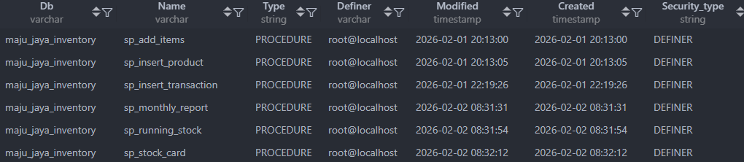

  - Tampilkan Triggers
Menampilkan seluruh Trigger dan melihat statement yang telah dibuat, untuk memastikan bahwa query telah berhasil dijalankan.
- Trigger Produk
SHOW TRIGGERS LIKE 'products';

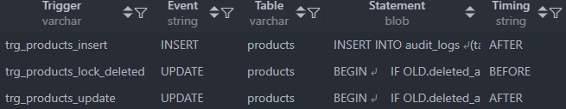

- Trigger Dokumen
SHOW TRIGGERS LIKE 'documents';

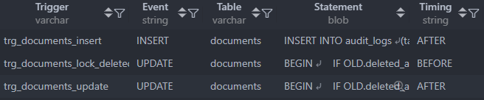

- Trigger Transaksi
SHOW TRIGGERS LIKE 'transactions';

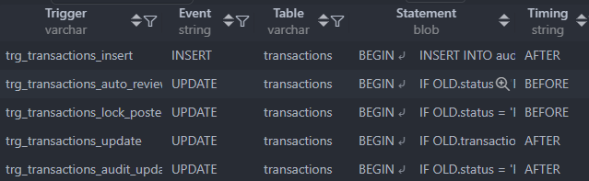

- Trigger Detail Transaksi
SHOW TRIGGERS LIKE 'transaction_details';

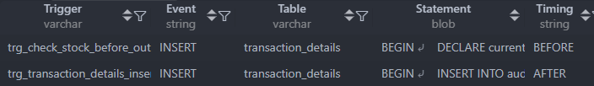

- Pengujian Prosedur dan Otomatisasi
Setelah logika selesai dibuat maka tahap selanjutnya adalah melakukan pengujian. Pengujian akan dilakukan berdasarkan jenis trigger dan dan fungsinya. Hal ini dilakukan untuk memastikan bahwa trigger dan prosedur berjalan normal dan siap digunakan.
Pada tahap kedua yaitu membuat basis data, produk master dan skenario transaksi telah di praktikkan sehingga data sudah tersedia. Maka pada tahap ini, pengujian laporan dan kartu persediaan sangat penting untuk melacak pergerakkan produk.
  - Pengujian Stored Procedure
Stored Procedure memudahkan pengguna untuk memasukkan nilai secara langsung tanpa perlu melakukan deklarasi kolom terlebih dahulu. Pengujian ini dilakukan untuk memastikan bahwa stored procedure bekerja dengan semestinya.
- Monthly Report
CALL sp_monthly_report(2, 2026); 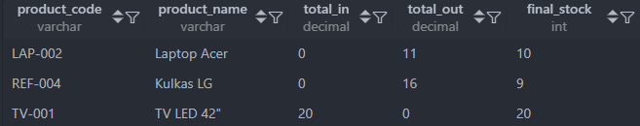

- Stock Mutation Report
CALL sp_running_stock('2026-01-30', '2026-02-20'); 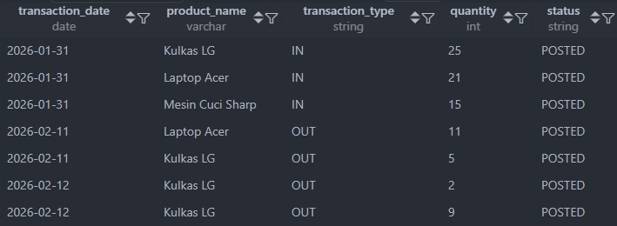

- Stock Card
CALL sp_stock_card(4); 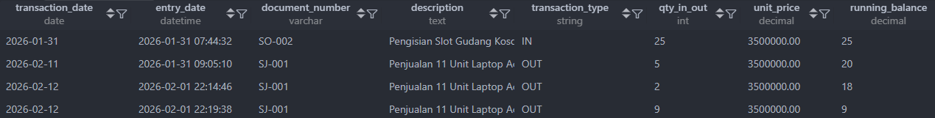

- Insert Product
### *** INSERT PRODUCT BY PROCEDURE *** ###
CALL sp_insert_product ("TV-024", "TV Cocoa", 3, 'unit', 2000000, 10);
SELECT * FROM products WHERE product_code = "TV-024";

- Insert Transaction
### *** INSERT TRANSACTION BY PROCEDURE *** ###
CALL sp_insert_transaction ("2026-02-12", NOW(), "OUT", NULL, 4, "Barang susulan");
CALL sp_insert_transaction ("2026-02-12", NOW(), "OUT", NULL, 4, "Barang susulan");
CALL sp_insert_transaction ("2026-02-12", NOW(), "IN", 4, 3, "Tambahan Stok");
SELECT * FROM transactions WHERE transaction_date = "2026-02-12";

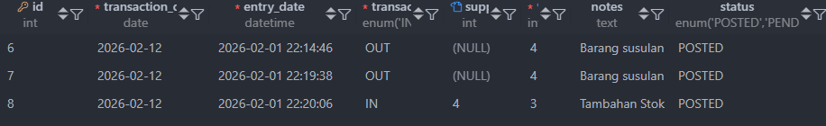

- Insert Transaction Details
CALL sp_add_items (6, 4, 2);
CALL sp_add_items (7, 4, 9);
CALL sp_add_items (8, 1, 10);
SELECT * FROM transaction_details WHERE transaction_id BETWEEN 6 AND 8; 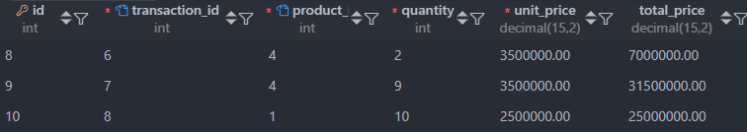

  - Pengujian Trigger Log Audit
Trigger akan otomatis merespon setelah terdapat event Insert, update, dan penetapan value pada kolom deleted_at (delete). Pengujian ini dilakukan untuk memastikan bahwa trigger bekerja dengan semestinya.
- Audit Insert
Berdasarkan hasil Insert pada segmen sebelumnya, sudah banya event Insert terjadi untuk testing master data dan transaksi. Maka didapatkan field berikut :
SELECT * FROM audit_logs;

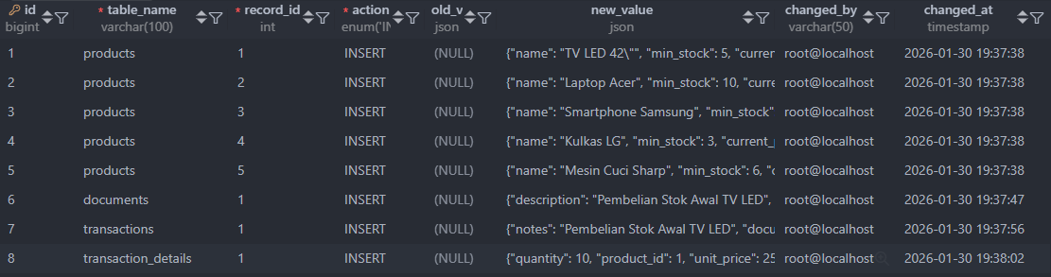

- Audit Update
UPDATE products
SET
name = "Smartphone Samsung S24 Ultra Pro Max",
current_price = 18000000,
min_stock = 5
WHERE
id = 3;
Terdapat action baru yaitu UPDATE pada audit_logs ke tabel products

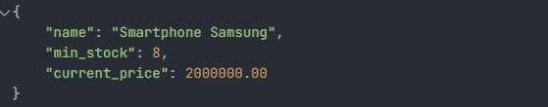
Old_value yang tercatat di audit_logs

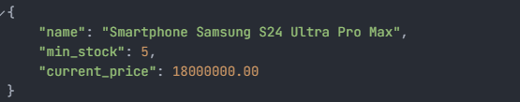
New_value yang tercatat di audit_logs

- Audit Soft Delete
UPDATE products SET deleted_at = NOW() WHERE id = 3;

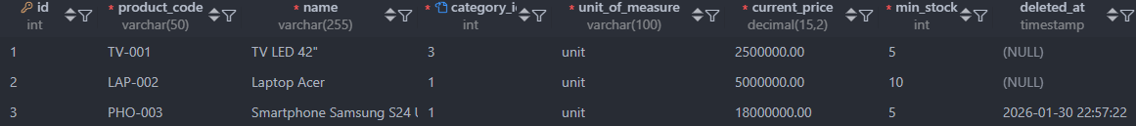
Produk dengan id = 3 memiliki value pada kolom deleted_at

Terdapat id audit baru yaitu 10 dengan record_id = 3 (dari id produk) dengan action DELETE

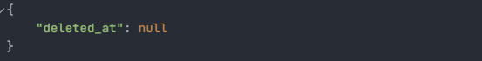
Old_value yang tercatat di audit_logs

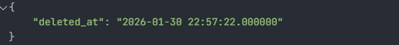
New_value yang tercatat di audit_logs
Error: Produk terhapus tidak bisa diubah
UPDATE products SET name = "Smasnug" WHERE id = 3;
Signal state dari trigger untuk data yang dihapus

- Audit Approve
INSERT INTO documents (document_number, document_type, document_date, description)
VALUES (
'SO-002',
'Surat Order',
'2026-01-31',
'Pengisian Slot Gudang Kosong'
);
Input documents baru untuk melakukan transaksi baru

INSERT INTO
transactions (
transaction_date,
entry_date,
transaction_type,
supplier_id,
document_id,
notes
)
VALUES (
'2026-01-31',
NOW(),
'IN',
2,
3,
'Pembelian Kulkas LG 25 Unit'
),
(
'2026-01-31',
NOW(),
'IN',
4,
3,
'Pembelian Laptop Acer 21 Unit'
),
(
'2026-01-31',
NOW(),
'IN',
1,
3,
'Pembelian Mesin Cuci Sharp 15 Unit'
);

SELECT * FROM transactions WHERE id BETWEEN 2 AND 4;

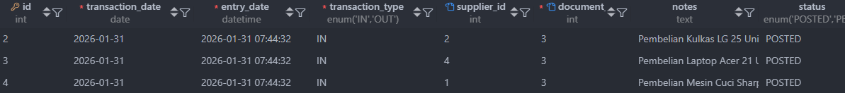

INSERT INTO
transaction_details (
transaction_id,
product_id,
quantity,
unit_price
)
VALUES (
2,
4,
25,
(
SELECT current_price
FROM products
WHERE
id = 4
)
),
(
3,
2,
21,
(
SELECT current_price
FROM products
WHERE
id = 2
)
),
(
4,
5,
15,
(
SELECT current_price
FROM products
WHERE
id = 5
)
),
(
4,
1,
10,
(
SELECT current_price
FROM products
WHERE
id = 1
)
);

SELECT * FROM transaction_details WHERE transaction_id BETWEEN 2 AND 4;

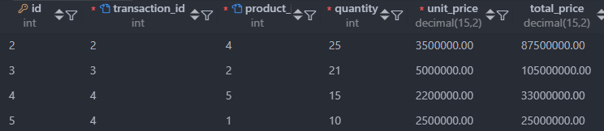
Input transaksi baru untuk uji coba pengubahan data. Terdapat 2 transaksi di satu id transaksi, tetapi notes pembelian hanya mencatat 1 produk pembelian. Maka ada 2 jalur untuk dipilih yaitu mengubah notes atau menghapus transaksi lainnya. Saya memilih untuk mengubah notes

UPDATE transactions SET notes = "Pembelian Stok dari perusahaan SHARP" WHERE id = 4;
SELECT * FROM transactions WHERE id = 4;
Status akan otomatis berubah ketika update pada transaksi terjadi
UPDATE transactions SET status = "POSTED" WHERE id = 4;
SELECT * FROM audit_logs WHERE table_name = "transactions" AND record_id = 4;

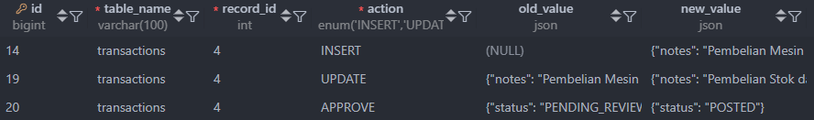
Tabel audit akan merekam action baru bernama APPROVE
Error: Status tidak boleh dipaksa POSTED. Perlu persetujuan Supervisor.
UPDATE transactions SET status = "POSTED" WHERE id = 4;
Yang akan terjadi apabila user yang tidak memiliki akses memaksa update
- Penanganan Transaksi
Tahap pengisian data adalah bagian paling krusial pada skema database, terutama pada insert ke tabel transaksi. Maka dari itu pada tahapan ini perlu diterapkan Block Transaction guna menghindari kesalahan input apabila sudah di eksekusi. Hal ini mencegah kesalahan tersebut untuk langsung masuk ke data utama.
START TRANSACTION;
COMMIT;
# OR
ROLLBACK;

Pengujian akan dilakukan sebagai salah satu prosedur keamanan sistem database. Uji coba akan dilakukan dengan dua tahap yaitu melakukan blok transaksi dan berhasil menggunakan COMMIT dan melakukan blok transaksi yang error untuk dikembalikan menggunakan ROLLBACK.
  - Memulai Transaksi dan Commit
- Memulai Blok Transaksi
START TRANSACTION;

[ INFO] Executing: START TRANSACTION

- Memanggil Prosedure Transaksi dan Insert Data
CALL sp_insert_transaction ("2026-02-12", NOW(), "IN", 4, 4, "Barang Susulan");

[ INFO] Executing: CALL sp_insert_transaction ("2026-02-12", NOW(), "IN", 4, 4, "Barang Susulan")
[ INFO] Result: 1 rows affected in 3ms

- Melihat dan Memastikan Apakah Data Berhasil di Insert
SELECT * FROM transactions WHERE transaction_date = "2026-02-12" AND id BETWEEN 16 AND 20;

- Memanggil Prosedurt Detail Transaksi dan Insert Data
CALL sp_add_items (17, 4, 10);

[ INFO] Result: 1 rows retrieved in 2ms
[ INFO] Executing: CALL sp_add_items (17, 4, 10)

- Melihat dan Memastikan Apakah Item Berhasil di Insert
SELECT * FROM transaction_details WHERE transaction_id BETWEEN 16 AND 20;

- Melakukan Commit Karena Dinyatakan Berhasil
COMMIT;

[ INFO] Executing: COMMIT

  - Memulai Transaksi dan Rollback
- Memulai Blok Transaksi
START TRANSACTION;

[ INFO] Executing: START TRANSACTION

- Memanggil Prosedure Transaksi dan Insert Data
CALL sp_insert_transaction ("2026-02-12", NOW(), "OUT", NULL, 4, "Barang Diborong");

[ INFO] Executing: CALL sp_insert_transaction ("2026-02-12", NOW(), "OUT", NULL, 4, "Barang Diborong")
[ INFO] Result: 1 rows affected in 2ms

- Melihat dan Memastikan Apakah Data Berhasil di Insert
SELECT * FROM transactions WHERE transaction_date = "2026-02-12" AND id BETWEEN 16 AND 20;

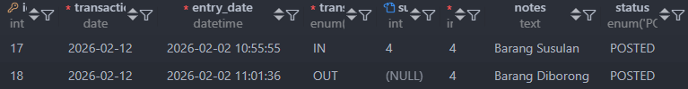

- Memanggil Prosedurt Detail Transaksi dan Insert Data
CALL sp_add_items (17, 4, 10);
[ INFO] Executing: CALL sp_add_items (18, 4, 20)
[ERROR] Stok tidak mencukupi untuk transaksi OUT

- Melihat dan Memastikan Apakah Item Berhasil di Insert
SELECT * FROM transaction_details WHERE transaction_id BETWEEN 16 AND 20;

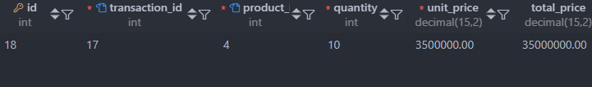
Terjadi error karena stok kurang maka transaksi tidak masuk

- Melakukan Rollback Karena Dinyatakan Gagal
ROLLBACK;

[ INFO] Executing: ROLLBACK

J.620100.021.02
MENERAPKAN AKSES BASIS DATA

